**INDICAÇÃO 1167/20**

**Súmula:** Indico ao Executivo, junto ao órgão competente, estudos para a criação do Centro de Treinamento de Ginástica Rítmica e Artística.

INDICO à mesa, na forma regimental vigente, que seja oficiado ao Excelentíssimo Senhor Igor Soares Ebert, Prefeito Municipal, junto ao órgão competente, estudos para a criação do Centro de Treinamento de Ginástica Rítmica e Artística.

***JUSTIFICATIVA:***

***Senhor Presidente,***

***Senhores Vereadores,***

***Senhoras Vereadoras,***

Trata-se de uma solicitação desta legisladora, já que conversando com vários artistas do nosso município, os mesmos nos informaram da necessidade de ter este local dedicado a Ginástica Rítmica e Artística em nossa cidade.

Sala de Sessões Bemvindo Moreira Nery, 27 de novembro de 2020.

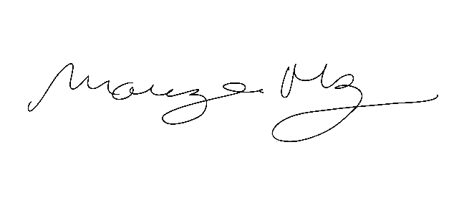

_______________________

***Mariza Martins Borges***

*Vereadora PODEMOS*